ANTIIKIN AFRODITE
Kreikkalaisen mytologian Afrodite oli rakkauden ja harmonian jumalatar, jonka synnystä on olemassa kaksi eri tarinaa. Homeroksen mukaan Afrodite oli ylijumala Zeuksen ja merinymfi Dionen tytär, kun taas Hesiodos vakuuttaa, että kaunis jumalatar syntyi alkuperäisen taivaan jumalan Uranoksen spermasta. Jälkimmäisen tarinan mukaan titaani Kronos kuohitsi julman Uranos-isänsä, jolloin tämän sukupuolielimet putosivat mereen. Veden kuohuissa spermasta muotoutui ihastuttava Afrodite, >> vaahdosta syntynyt >> (kr. Sana afros tarkoittaa vaahtoa).
Vastasyntynyt Afrodite ajautui länsituuli Zefyroksen kuljettamana ensin Kytheran saarelle, mutta maihin hän nousi vasta Kyproksella . Rakkauden saaren lounaiskolkassa sijaitsevan Pafoksen kaupungin lähellä voi käydä vieläkin ihastelemassa kallioista poukamaa, jonne jumalatar aikoinaan rantautui. Kuohuista ilmestyvä jumalatar, Afrodite Anadyomene, kuvataan taiteessa usein simpukankuoren kannattelemana - simpukankuori symboloi ihmisen rakkaudelle avautuvaa sielua – seuralaisineen delfiinit, kyyhkyt ja pääskyt. Vesielementtiin liittyen Afroditea pidettiin myös merenkulkijoiden suojelijoina, ja hellestinistillä kaudella häntä kunnioitettiin erityisesti Aleksandriassa navigoinnin jumalattarena.
Afroditen roomalainen vastine on Venus. Hän oli alun perin puutarhojen hengetär ja niinpä Italiassa vietetään vielä nytkin helluntaisia ruusujuhlia hänen kunniakseen. Antiikin Roomassa jumalattaren keväinen juhla sattui huhtikuun ensimmäiselle päivälle.
Venuksella oli Roomassa aivan erityinen merkityksensä, sillä häntä pidettiin roomalaisten kantaisän Aeneaan (kr. Aineias) äitinä. Myöhemmin Rooman imperiumin aikana Venuksen merkitys muuttui melkoisesti: hänestä tuli kurtisaanien ja prostituoitujen suojelija.
Kreikassa Venusta vastaavaa maallisen rakkauden jumalatarta kutsuttiin nimellä Afrodite Pandemos. Häntä kunnioitettiin erityisesti Korintissa, Pireuksessa ka Kyproksen Pafoksessa: Korintissa sijaitsi jumalattarelle omistettu temppeli, jossa työskenteli tuhat pyhää temppeliprostituoitua. Pandemoksen vastapari oli Afrodite Urania, taivaallinen Afrodite, joka oli saanut nimensä taivaan jumala Uranoksen mukaan. Taivaallinen Afrodite yhdisti rakkaudessa taivaan, maan ja meren.
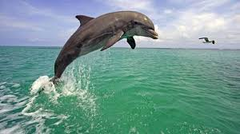
Figure 1 delfiini
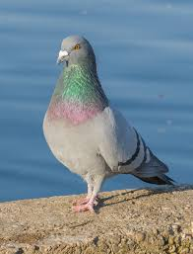
Figure 2 kyyhkynen
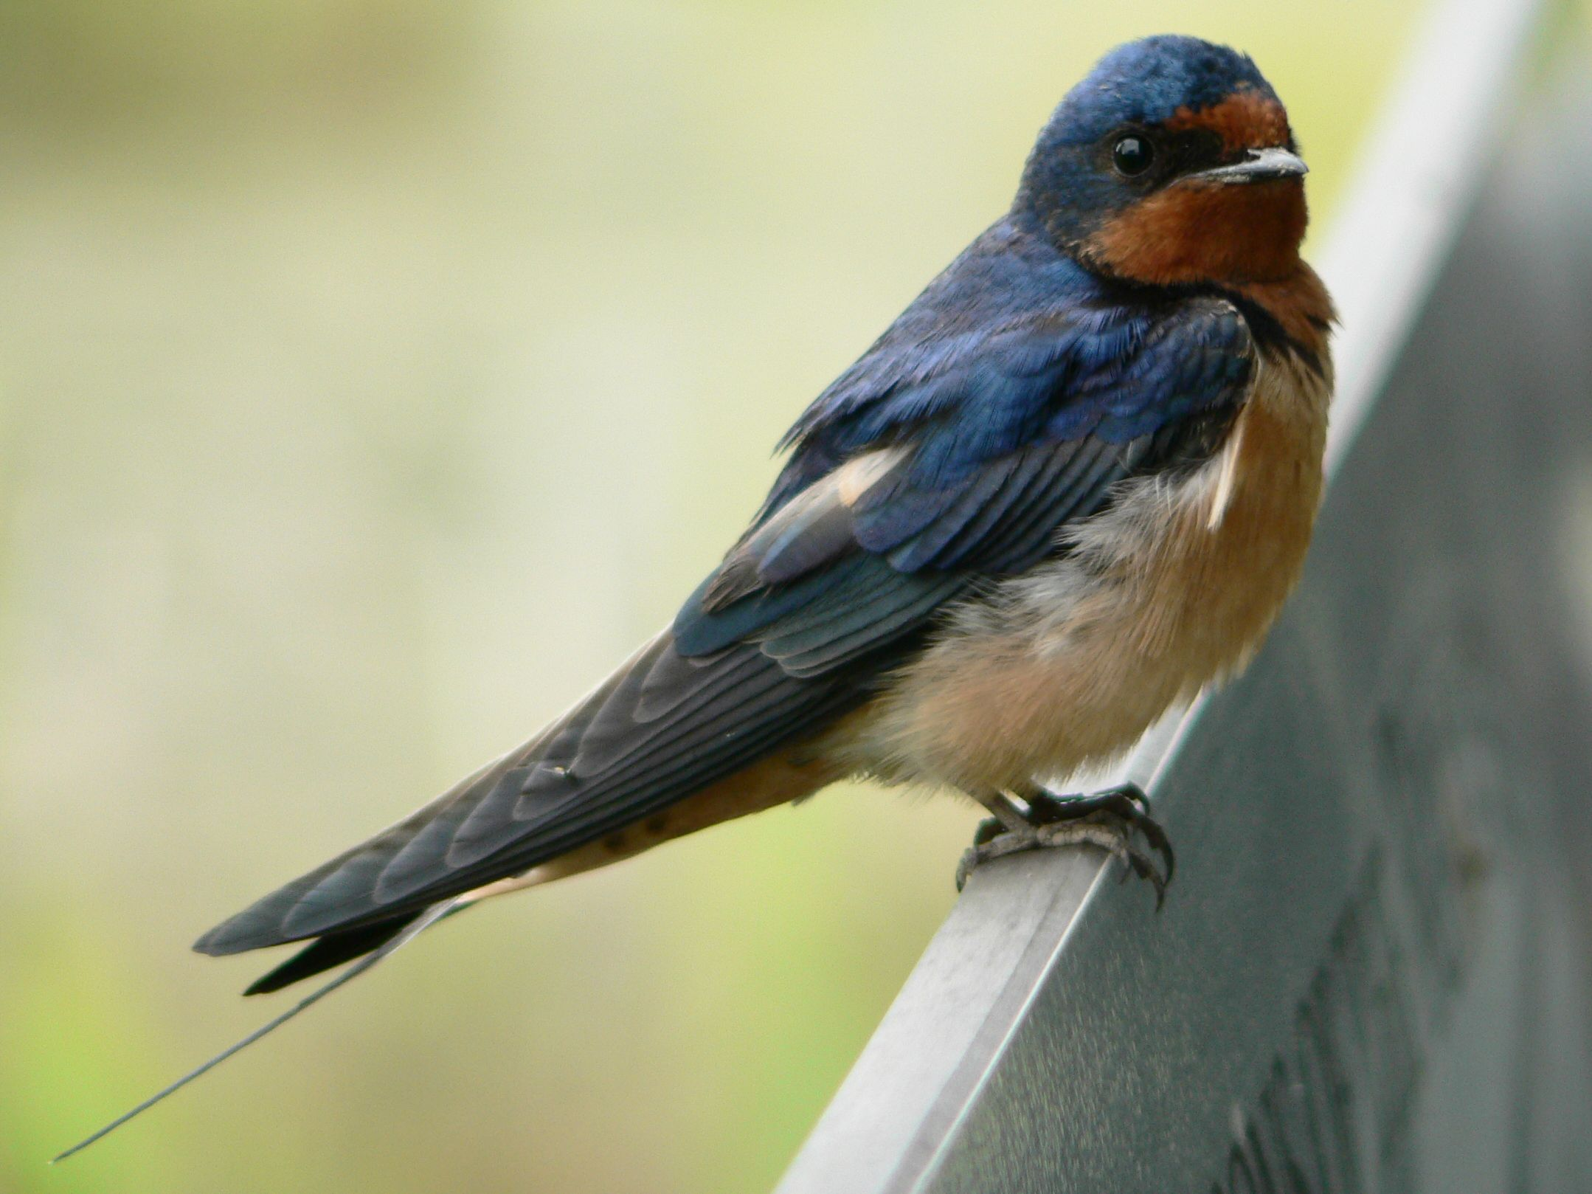
Figure 3 pääskynen
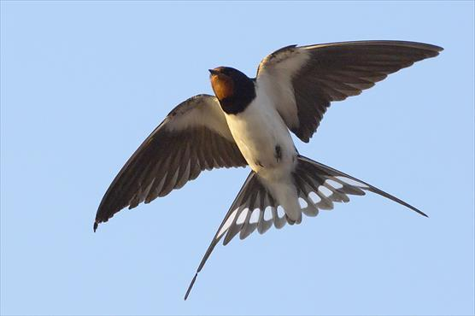
Figure 4 haarapääskynen

